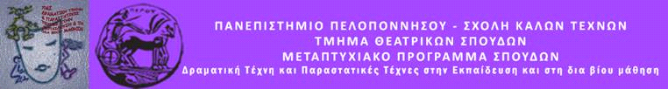

Δελτίο τύπου
ΠΡΟΓΡΑΜΜΑ ΔΡΑΜΑΤΙΚΗΣ ΤΕΧΝΗΣ ΣΤΗΝ ΕΚΠΑΙΔΕΥΣΗ
«Ένας δρόμος γεμάτος Μουσική»

ΠΑΡΑΣΚΕΥΗ 4 ΙΟΥΝΙΟΥ 2021
ΑΓΡΟΤΙΚΟ ΚΑΤΑΣΤΗΜΑ ΚΡΑΤΗΣΗΣ ΕΝΗΛΙΚΩΝ ΤΙΡΥΝΘΑΣ
Το Μεταπτυχιακό Πρόγραμμα του Τμήματος Θεατρικών Σπουδών του Πανεπιστημίου Πελοποννήσου σε συνεργασία με το Κατάστημα Κράτησης Ναυπλίου διοργανώνουν πρόγραμμα Δραματικής Τέχνης στην Εκπαίδευση με τίτλο:
«Ένας δρόμος γεμάτος μουσική»
Η Μουσική είναι η πιο δυνατή μορφή μαγείας. Η μαγεία βρίσκεται μέσα σε δρόμους γεμάτους με στιγμές. Οι στιγμές είναι γεμάτες με μουσική. Οι έγκλειστοι καλούνται να περπατήσουν στους δρόμους αυτούς με συνοδοιπόρο τη μουσική. Ένα ταξίδι μέσα από τις νότες. Ένα ταξίδι γεμάτο μουσική.

Την ομάδα εμψυχώνουν οι φοιτήτριες:
Μίνα Βλαχάκη – Βασιλική Τσέλιου
Με την εποπτεία της Ομότιμης Καθηγήτριας: Άλκηστις Κοντογιάννη

